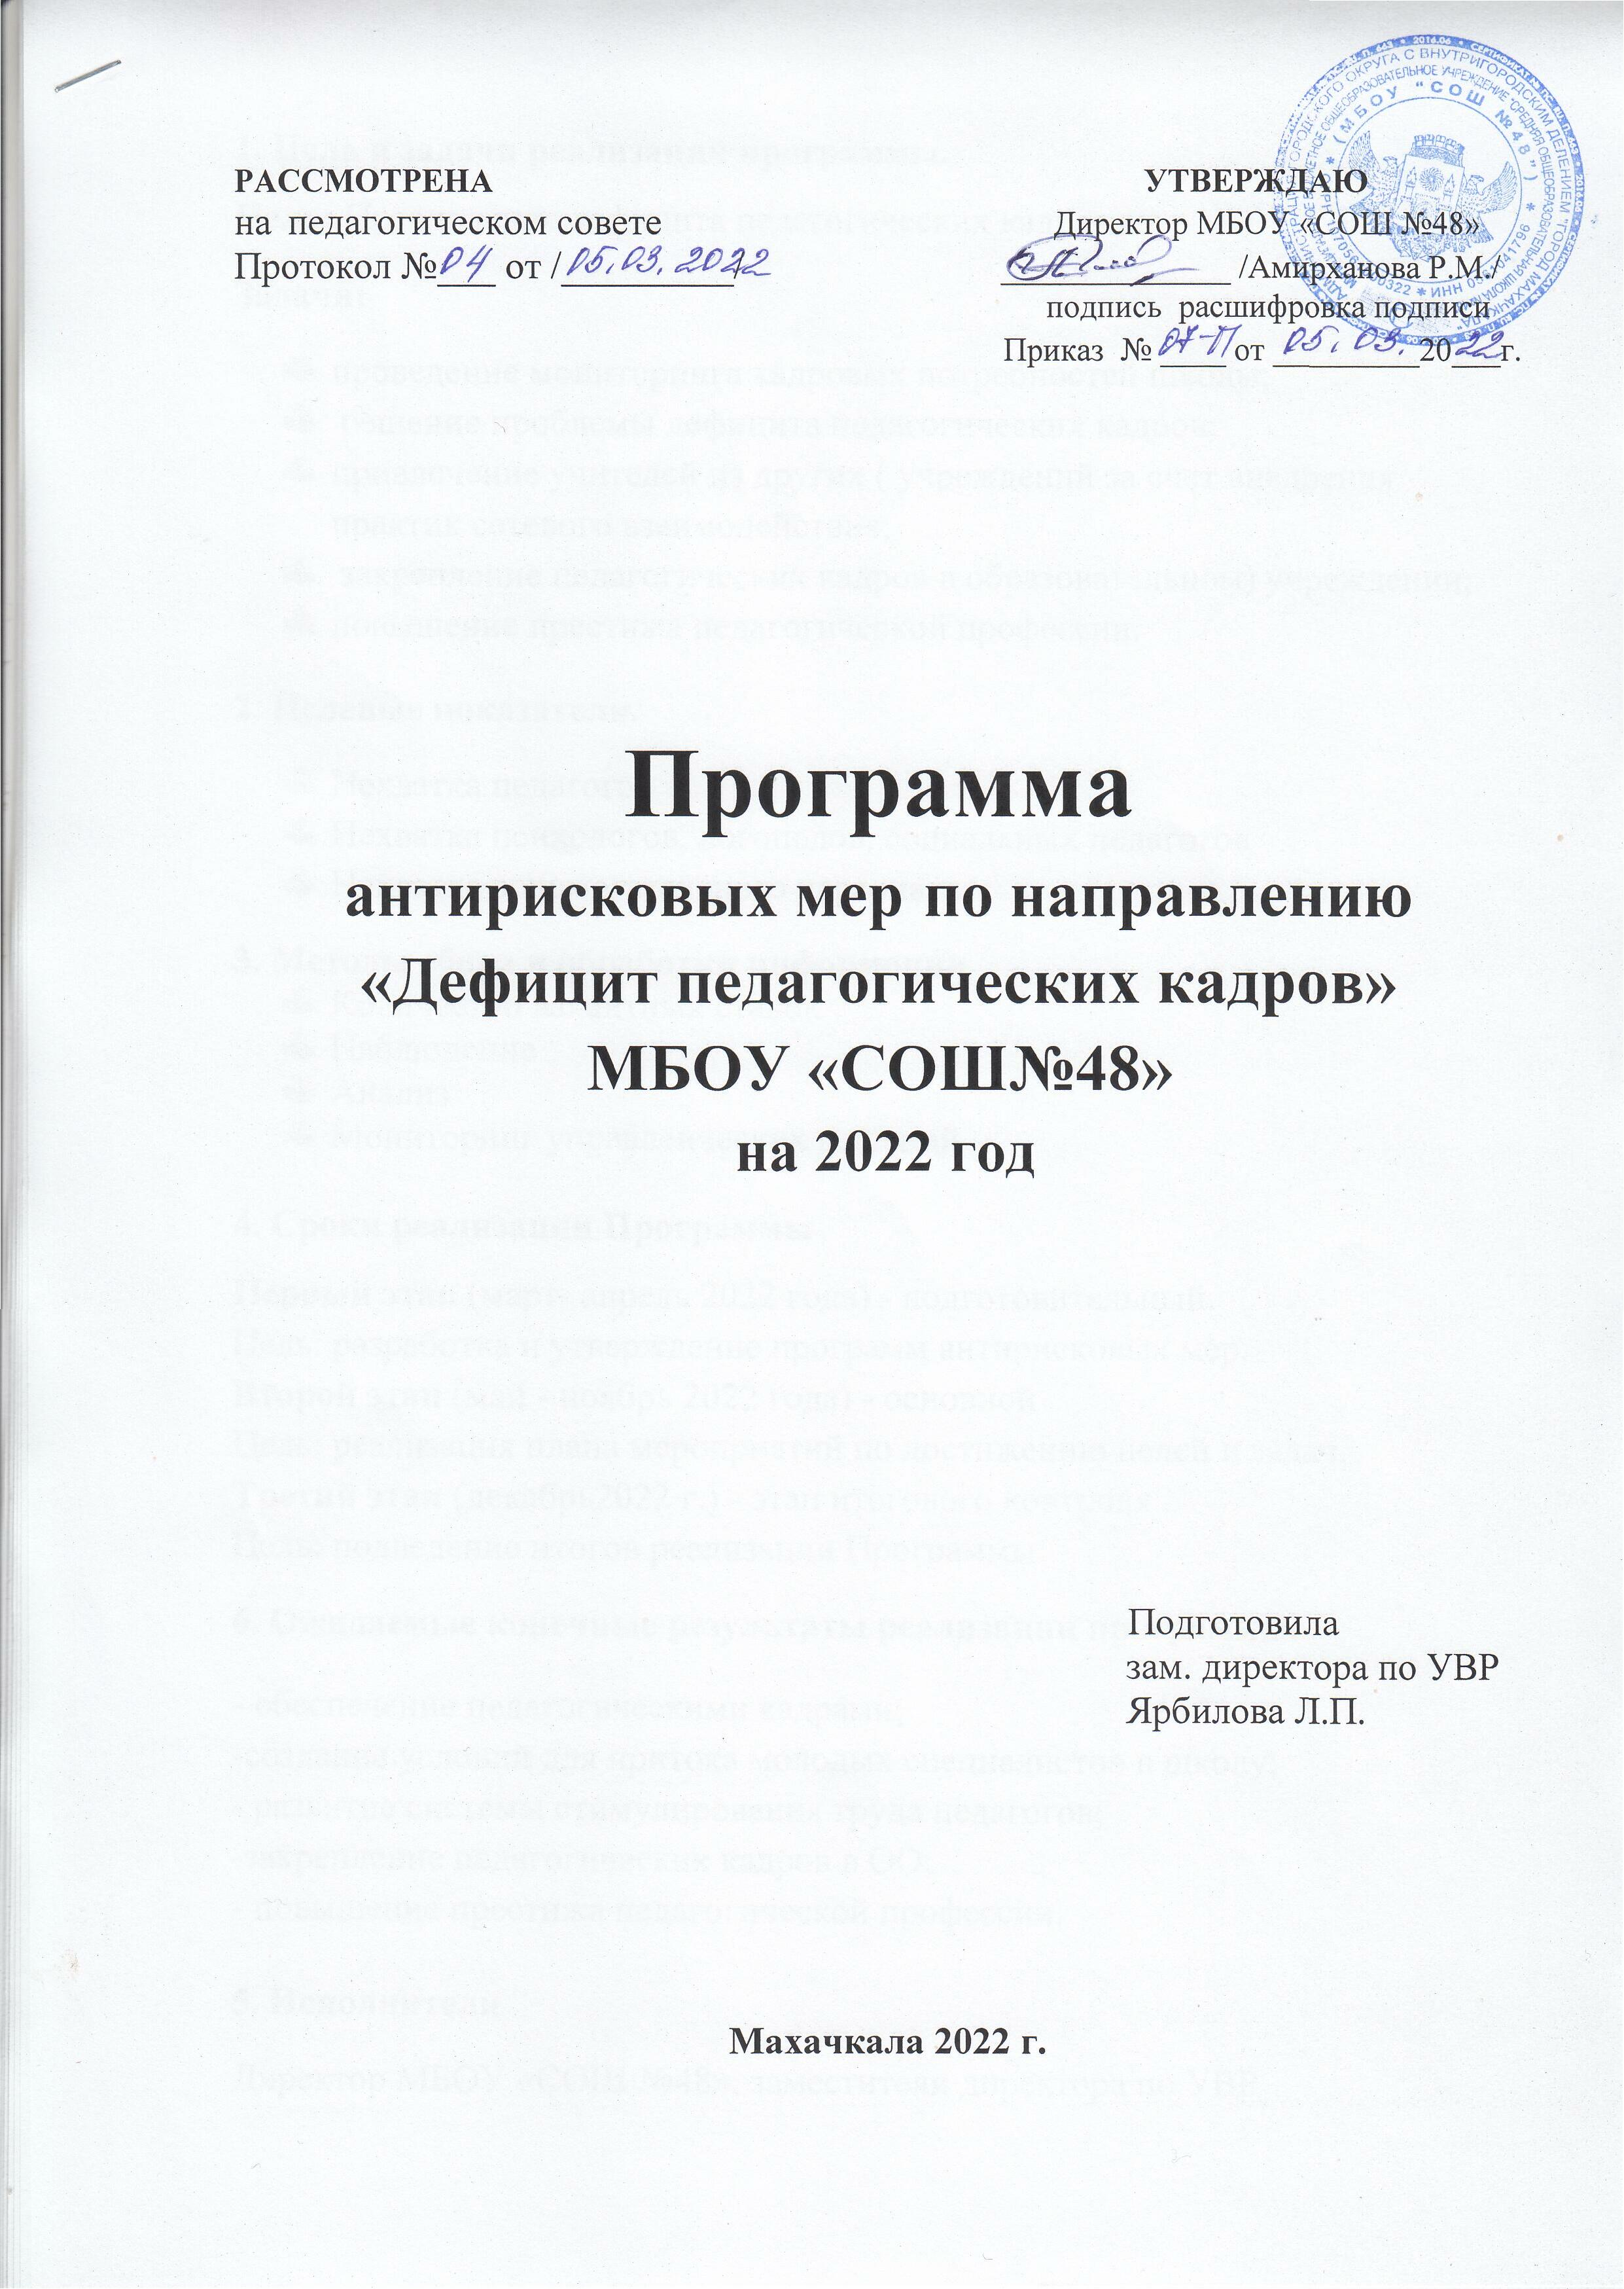

1. Цель и задачи реализации программы.

Цель: Преодоление дефицита педагогических кадров.
Задачи:
- проведение мониторинга кадровых потребностей школы;
- решение проблемы дефицита педагогических кадров;
- привлечение учителей из других ( учреждений за счет внедрения практик сетевого взаимодействия;
- закрепление педагогических кадров в образовательном) учреждении;
- повышение престижа педагогической профессии.
2. Целевые показатели.
- Нехватка педагогов
- Нехватка психологов, логопедов, социальных педагогов
- Нехватка вспомогательного персонала

3. Методы сбора и обработки информации
- Количество вакантных ставок
- Наблюдение
- Анализ
- Мониторинг управленческих решений

4. Сроки реализации Программы

Первый этап (март- апрель 2022 года) - подготовительный.
Цель: разработка и утверждение программ антирисковых мер.
Второй этап (май - ноябрь 2022 года) - основной
Цель: реализация плана мероприятий по достижению целей и задач.
Третий этап (декабрь2022 г.) - этап итогового контроля
Цель: подведение итогов реализации Программы.

6. Ожидаемые конечные результаты реализации программы.
- обеспечение педагогическими кадрами;
-создание условий для притока молодых специалистов в школу;
- развитие системы стимулирования труда педагогов;
-закрепление педагогических кадров в ОО;
- повышение престижа педагогической профессии.

5. Исполнители
Директор МБОУ «СОШ №48», заместители директора по УВР

8. Приложение

Дорожная карта
реализации программы по устранению фактора риска

«Дефицит педагогических кадров»
№ п/п | Задача | Мероприятие | Сроки  реализации | Ответственные
1 | Проанализировать  имеющийся педагогический  состав (квалификацикационная категория, переподготовка,  повышение квалификации) | Диагностика профессиональных дефицитов педагогических работников | май 2022 год | Заместитель  директора по УВР
 |  | Комплектование на 2022-2023 учебный год, распределение учебной нагрузки | май  2022 года | Заместитель  директора по УВР
 |  | Аналитическая справка об имеющихся в МБОУ «СОШ №48» педагогических кадрах на 2022-2023 учебный год | май  2022 года | Директор,  заместитель  директора по УВР
 |  | Подача сведений об имеющихся вакансиях на  2022-2023 учебный год в ГУО | май  2022 года | Директор,  заместитель  директора по УВР
2 | Решение проблемы  дефицита педагогических кадров | Размещение информации о  потребности педагогических кадров в социальных сетях,  включая официальный сайт учреждения  Усиление  профориентационной  работы с выпускниками  школы по педагогической  направленности. | апрель-  авryст  2022г. | Администрация школы
3 | Привлечение  учителей из  других учреждений за счет внедрения  практик сетевого взаимодействия | Сетевое взаимодействие с  использованием элементов цифровой образовательной среды, в том числе с привлечением педагогических  работников и представителей  администрации школ  города Махачкалы. | по мере необходи  мости | Администрация школы
4 | Закрепление  педагогических  кадров в  образовательном учреждении | Создание правовых и  организационных условий  для закрепления  педагогических кадров в  образовательном учреждении | постоянно | Администрация школы
5 | Повышение  престижа  педагогической профессии | Стимулирование  педагогических работников  грамотами и  благодарностями | постоянно | Администрация школы
6 | Разработать мероприятия  по привлечению  педагогических  работников в МБОУ «СОШ №48» | Сотрудничество с ВУЗами по привлечению студентов для работы в школе | по мере необходи  мости | Администрация школы
7 | Разработать механизм заключения договоров о сетевом взаимодействии | Организация сетевого партнерства и развитие применения цифровых образовательных ресурсов | до 31 мая  2022 года | Директор школы

